Otázky a odpovede II.

Otázka č. | Väzba na tendrovú dokumentáciu | Otázka | Odpoveď obstarávateľa
Odpoveď na Otázku č. 2 z Otázok a odpovedí I. sa ruší a nahrádza sa v nasledovnom znení:
2  2 | v TŠ v bode 4.1.3. SKR je uvedené: Servisné stanice umožnia sledovanie signálov v reálnom čase (čas aktualizácie ≤ 10 s), modifikovanie parametrov systému archiváciu a trendovanie po dobu min 30 dní, čítanie a spravovanie meraných údajov.  Požaduje sa, aby signály od všetkých bóromerov boli privedené zo servisných staníc do TPS. | Je zo strany SE akceptovateľné zabezpečiť archiváciu a trendovanie po dobu min 30 dní v rámci TPS?  Predpokladáme, že trvalé zobrazovanie a archivácia údajov sa bude realizovať priamo v TPS. | Požaduje sa zabezpečiť archivácia min 30 dní, trendovanie a spravovanie údajov na Servisnej stanici .ktorá bude súčasťou dodávky bóromerov.  Zároveň sa požaduje zabezpečiť prenos signálov do TPS.  Vyvedenie signálov do TPS je dotazovaním. Frekvencia prenosu do TPS je 1 s Jednotlivé hodnoty parametrov prenášaných do TPS v tvare VTQ (hodnota, časové značka, kvalita). Komunikačné kanály do TPS dohodnuté a definované na fyzickej úrovni normou ProfiNet a na komunikačnej STN EN 60870-5-104:2007 (33 4600) a zmeny A1. Pre komunikáciu je určený GW v TPS, ktorý urobí konverziu pre server OPC UA v TPS. Musí byť dodržaná bezpečnosť vyčítavania dát (nastavenie Read only).  Pre prípad výpadku cieľového archívu TPS alebo poruchy prenosu do TPS sa požaduje implementácia funkcie doposielania údajov zo servera SS do TPS. Časová synchronizácia bude prevzatá z TPS  Projektové riešenie nemá vyvolať aj SW zmeny na pripojených systémoch – ak áno, bude obsahom dodávky aj zmena dotknutej časti pripojených systémov najmä TPS.  Parametre meraní od bóromerov majú toho času v TPS nasledovné označenie adresy a meracie rozsahy:  Projektové číslo adresa v TPS rozsah v TPS  PA02-0100 YC-369A PA02-0100 TC-043A .... PA02-0100 TC-044A .... PA02-0100 TH-092A PA02-0100 TH-093A PA02-0100 TH-094A 3UA5532 3IA0685, 3IA1685, 3IR4685, 3UA5536 3IA0686, 3IA1686, 3IR4686, 3UA5534 Neprenášané do TPS Neprenášané do TPS Neprenášané do TPS 0-20 g/kg 0-20 g (g/kg) 0-20 g (g/kg)  PA02-5100 YC-369A PA02-5100 TC-043A ... PA02-5100 TC-044A ... PA02-5100 TH-092A PA02-5100 TH-093A PA02-5100 TH-094A 4UA5532 4IA0685, 4IA1685, 4IR4685, 4UA5536 4IA0686, 4IA1686, 4IR4686, 4UA5534 Neprenášané do TPS Neprenášané do TPS Neprenášané do TPS 0-20 g/kg 0-20 g (g/kg) 0-20 g (g/kg)  PA02-0100 TR-155D PA02-0100 TR-155E PA02-0100 TR-155G Neprenášané do TPS Neprenášané do TPS Neprenášané do TPS  Požaduje sa, aby adresácie systémov zostali zhodné so súčasnými.  Ak dôjde ku úprave rozsahov meraní alebo rozšíreniu počtu prenášaných signálov požaduje sa ich úprava aj v TPS.
Otázka č. | Textácia v Technickej špecifikácii | Otázka | Odpoveď obstarávateľa
5 | Str.9:  V JE V2 sa H₃BO₃ recykluje a následne sa neobohacuje B¹⁰. | Žádáme upřesnit, jaký dopad to má na měření koncentrace H₃BO₃ v technologii JE, z hlediska mnoholeté zkušenosti na JE EBO V2, s uvedením konkrétních parametrů, které máte k dispozici? | Ak bóromery budú merať priamo koncentráciu B10 a údaj sa automaticky prepočíta na koncentráciu kyseliny boritej nemal by byť rozdiel v hodnotách a ak áno korekciou to vieme zladiť podľa laboratórnych meraní.
6 | Str.18:  - meranie koncentrácie H₃BO₃ naviazané na meranie izotopu bóru B¹⁰ | Žádáme upřesnit, jaký dopad pro potenciálního Dodavatelé boroměrů má tento požadavek:  a) Má dodavatel z pohledu jaderné bezpečnosti zajistit především, jako prioritu, provozní měření koncentrace izotopu ¹⁰B v technologii JE při srovnání s měřením koncentrace H₃BO₃?  b) Kdo v tomto případě musí zajistit metrologické zajištění měření koncentrace izotopu ¹⁰B v technologii JE (technické prostředky a metodiky) - dodavatel nebo to bere JE úplně na svou odpovědnost? | a.) Uchádzač má zaistiť prevádzkové meranie koncentrácie izotopu ¹⁰B v technológii JE s prepočtom na koncentráciu H3BO3  b.) Uchádzač
7 | Str.18:  - justáž pre odstránenie systematickej odchýlky nie častejšie ako raz za tri mesiace  Str.22:  Požaduje sa justáž pre odstránenie systematickej odchýlky nie častejšie ako raz za tri mesiace. | a) Žádáme upřesnit, o jakou systematickou odchylku se jedná a jakým fyzickým jevem způsobena, že je nutné ji systematicky odstraňovat?  b) Kdo musí připravit metrologickou metodiku odstranění uvedené systematické odchylky měření boru v technologii JE - dodavatel nebo to bere JE úplně na svou odpovědnost?  c) Vzhledem k tomu, že faktory, které způsobují systematickou chybu, jsou asi známy a determinovány, může být tato chyba zjištěna a kompenzována automaticky v nových boroměrech?  d) Potřebuje JE EBO metrologické zajištění měření boru v technologii JE s prokázanou dlouhodobou stabilitou měření (aspoň během jedné kampaní reaktoru) nebo, jak plyne z tohoto požadavku, jenom indikativní měření bóru v technologii JE na úplnou zodpovědnost servisních služeb JE, co se týče metrologických parametrů měření v technologii? | a.) Súčasne inštalované bóromery sú citlivé na zmenu parametrov prostredia v ktorom sú inštalované. (médium v rúrach, nádržiach v blízkosti bóromera). Odchýlka merania je tiež spôsobená algoritmom výpočtu koncentrácie H3BO3. Častejšia justáž bóromera je vykonávaná tiež z dôvodu odporúčania OSART udržiavať meranie  koncentrácie H3BO3 bóromermi čo možno najpresnejšie a nečakať až sa odchýli o maximálnu chybu merania.  b.) Uchádzač  c.) Áno  d.) nie je to určené meradlo, nespadá pod overenie metrologickým úradom
8 | Str.22:  Požaduje sa zdokladovať strednú dobu do poruchy počas záručnej doby . | a) Žádáme upřesnit, jestli vznik systematické odchylky měření bóru během třech měsíců je v metrologický zajištěných analyzátorech pro JE EBO kvalifikováno jako porucha nebo se v tomto případě jedná o výjimku?  b) V tomto případě žádáme upřesnit, o jaký typ poruchy se jedná? | akákoľvek porucha spôsobujúca nefunkčnosť merania (aj odchýlka od povolenej tolerancie v TŠ sa považuje za nefunkčné meranie)
9 | Str.22:  Požaduje sa overenie presnosti merania bóromerov porovnaním s výsledkami laboratórnych meraní ručných odberov vzoriek ( zaznamená sa čas odberu). Požaduje sa štatistické vyhodnotenie minimálne troch meraní pre každú meranú vzorku.  Vzorky odoberané z ručných odberov a vyhodnotené útvarom chemickej kontroly A1020 budú porovnané s údajmi archivovanými na servisných staniciach alebo zapisovačoch meraní H₃BO₃ a následne štatisticky spracované. Výsledky štatistického spracovania meraní budú súčasťou STD. | Tento požadavek je v rozporu s požadavkem na str.18 TS: „- meranie koncentrácie H₃BO₃ naviazané na meranie izotopu bóru B¹⁰„.  V tomto případě žádáme upřesnit, jestli pro JE EBO, z hlediska metrologického zajištění měření v technologii, koncentrace H₃BO₃ je odvozenou hodnotou koncentrace B¹⁰ nebo koncentrace B¹⁰ je odvozenou hodnotou koncentrace H₃BO₃ a z uvedených měření má větší prioritu? | Meranie koncentrácie H₃BO₃ v technológii je odvodenou hodnotou koncentrácie B¹⁰
10 | Príloha č. 2: Graf priebehu oneskorených neutrónov v chladive PO. | Pro případ, že potenciální Dodavatel musí zajistit měření bóru v technologii JE, minimálně na stejné úrovni, jako stávající neutronové analyzátory na EBO, žádáme poskytnout následující informaci:  a) O kolik se změní měřená koncentrace bóru zkalibrovaných boroměrů při napojení na technologii JE, ještě před jich korekcí v technologii – jinými slovy, jak velkou korekci je nutné v souvislosti se změnou neutronového toku z chladiva aplikovat? Žádáme předat tuto informaci pro boroměry TC-043, TC-044 a YC-369.  b) Žádáme o předání dat, na základě kterých byl vytvořen graf v příloze 2 uvedeného v TS, například v souborech Excel, pro jejich přesnější zhodnocení (co možná nejvyšší vzorkovací frekvence, minimálně 1x za minutu). | a) rieši Uchádzač  b) dáta nemáme k dispozícii v požadovanej forme, sú výstupom programu ARAMIS
11 | Str.18:  Požiadavky na  metrologické parametry měření nových boroměrů. | Žádáme upřesnit, jestli požadavky na metrologické parametry měření nových boroměrů, uvedené v TS, se týkají jenom laboratorních podmínek při jejich kalibraci a pro metrologické parametry měření nových boroměrů v technologií JE musíme ještě navíc počítat se systematickou odchylkou měření? | Požiadavky na metrologické parametre merania bóromerov uvedených v TŠ musia byť splnené aj v technológii.
12 | 4.1. POŽIADAVKY NA SYSTÉMY, ZARIADENIA, KOMPONENTY A MATERIÁLY | Kde se nachází hranice mezi částí strojní, stavební, SKŘ a elektro:  - kotvení průtočných boroměrů patří do části stavební nebo strojní?  - potrubí vzorku boroměru YC patří do části strojní nebo SKŘ?  - potrubí chladicí vody patří do části strojní nebo SKŘ?  - napájecí kabeláž v rámci panelů, ve kterých jsou umístěny boroměry je v části elektro nebo SKŘ? | - kotvenie prietočných bóromerov patrí do části stavebnej  - potrubie vzorky bóromeru YC patrí do časti strojnej  - potrubie chladiacej vody patrí do časti strojnej  - napájacia kabeláž v rámci panelov je v časti elektro
13 | 4.1. POŽIADAVKY NA SYSTÉMY, ZARIADENIA, KOMPONENTY A MATERIÁLY | Jsou k dispozici výkresy schválených typových podpěr potrubních tras pro jejich případné použití v rámci zpracování projektu? | Nie  Typové podpery potrubných trás neexistujú. Každý projektant musí stanovenú trasu v ST 2a, príp. ST – I posúdiť na seizmické zaťaženie (příloha TŠ). Komponenty v ST – FA musia byť doložené seizmickou kvalifikáciou (bod 5.1 TŠ)
14 | 4.1. POŽIADAVKY NA SYSTÉMY, ZARIADENIA, KOMPONENTY A MATERIÁLY | Jsou k dispozici výkresy schválených typových kotvení do stavby? | Detto otázka č. 13.
15 | Príloha č. 7: bod 1 a 2 | V jakém rozsahu bude uplatňovaná příloha 7 dokumentu „Technická špecifikácia pre nákup“, zejména zda bude uplatňován bod 1 nebo bod 2? | V plnom rozsahu.
16 | Príloha č. 7: bod 1 | Specifikujte prosím rozsah dokumentace dotčené projektem, která není v současnosti k dispozici ve vektorové formě. | Žiadna dokumentácie nie je vo vektorovej forme.
17 | Str. 16:  Požiadavky na strojné zariadenia (impulzné rúrky, potrubia, nádrže, ventily,atď.): | V zadávací dokumentaci je uveden požadavek zachovat materiály potrubních tras stejné, jako jsou stávající materiály. Žádáme specifikovat, o jaké materiály se jedná. Mají tyto původní materiály v současnosti schválené ekvivalenty? | V súčasnosti sa v primárnom okruhu používa austenitická oceľ 17248.4 alebo 1.4541
18 | Str. 16:  Požiadavky na strojné zariadenia (impulzné rúrky, potrubia, nádrže, ventily,atď.): | Žádáme o předání seznamu kovových a nekovových materiálů, schválených pro použití v rámci realizace tohoto projektu. | V súčasnosti sa v primárnom okruhu používa austenitická oceľ 17248.4 alebo 1.4541  Nekovové materiály v primárnom okruhu nepredpokladáme.
19 | Str. 16:  Požiadavky na strojné zariadenia (impulzné rúrky, potrubia, nádrže, ventily,atď.): | Žádáme o předání seznamu komponent, schválených pro BT a seismické kvalifikované okruhy, dotčené tímto projektem. | BT pre dotknuté konštrukcie a komponnenty sú uvedené v TŠ.  Pre všetky nové zariadenia zaradené do BT3 + BT2 + BT1 je nutná NOVÁ kompletná dokumentácia kvality, ak sú existujúce je nutný príslušný dodatok k stávajúcej dokumentácii kvality. Pre zariadenia zaradené do BT4 je nutné vypracovať Analýzu vplyvu zariadení BT4 na zariadenia BT3 až BT1 podľa platnej legislatívy.
20 | Str. 4:  2.2. OPIS SÚČASNÉHO STAVU A KLASIFIKÁCIA | Jaké boroměry v současnosti reálně využívají pro svůj normální provoz chladicí vodu? | TR-155G, TH-92, TH-93, TH-94
21 | Str. 9:  Charakteristika meraných médií | Jakým způsobem je v současnosti řešen výpadek chladicí vody pro chladiče vzorku boroměrů YC-369 (dle zadání je teplota vzorku v tomto případě 310°C). | Prekročenie dovolenej teploty vzorky pre YC je indikované signalizáciou na YOKOGAWE na BD – pri prekročení teploty operátor ručnou manipuláciou z BD odstaví prietok vzorky bóromerom YC.
22 | 4.1.1. STROJNÁ ČASŤ | Žádáme o poskytnutí technologických schémat pro:  - strojní technologické zařízení v místech měněných boroměrů  - trasu stávajícího a místo zamýšleného přepojení odvzdušnění (včetně zásobníku objemu) – jako součást úpravy v rámci výměny boroměru TR-155D  - trasu nového umístění boroměru TR-155E  - napojení chladicí vody pro boroměry TH a TR-155G | Trasa TR-155D (odvzdušnenie 011TD006)  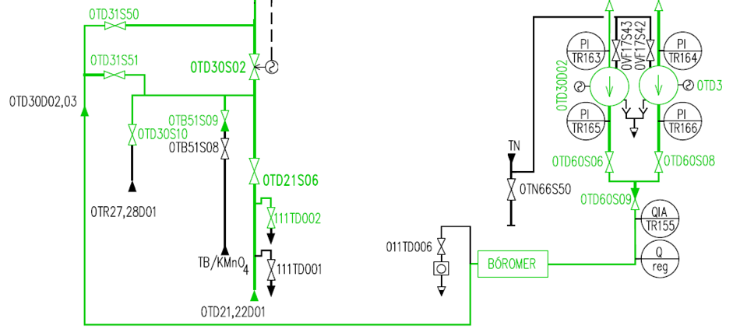  Trasa TR-155E (nádrž 0TD6001 a trasa vytypovaní pre premiestnenieTR-155E ktorá je medzi 0TD63N03 až po časť potrubia po rozvetvenie za 0TD63S21)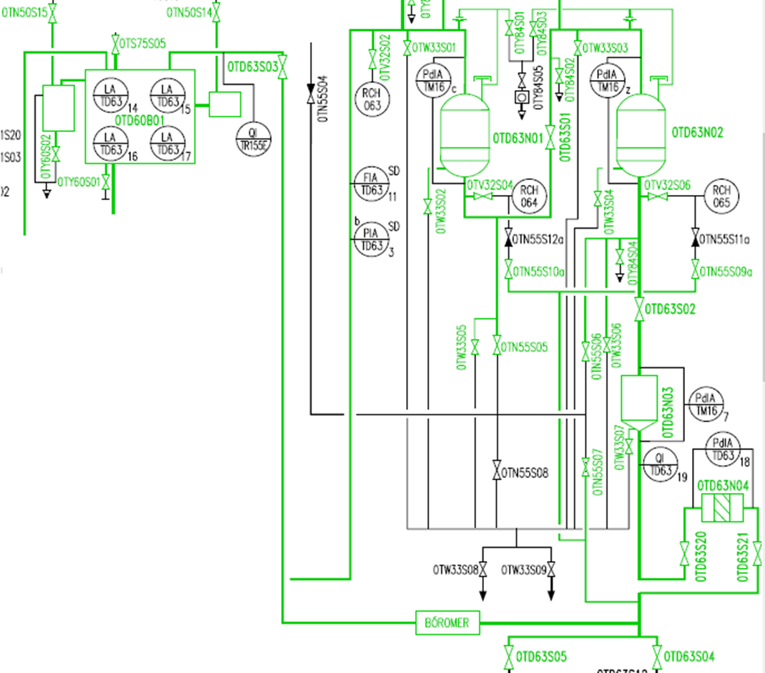  Trasa napojenia chladiacej vody TVDN TR-155G  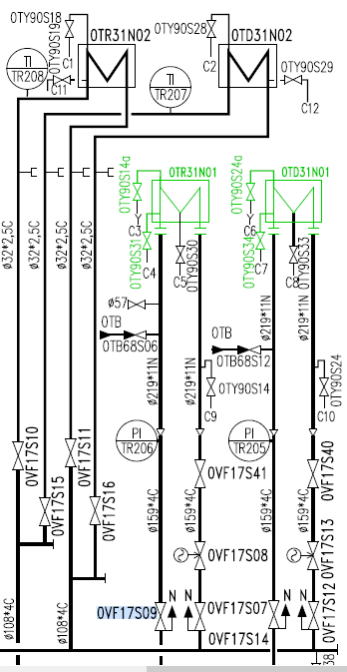  Trasa napojenia chladiacej vody I. Línie pre boromer TH  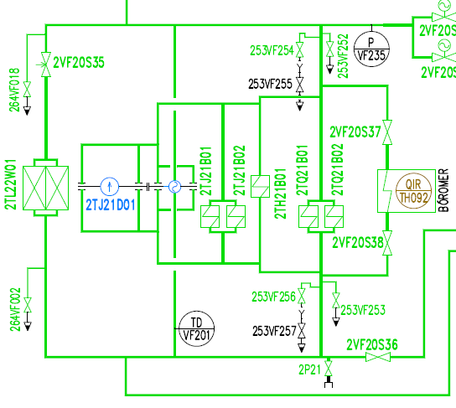
23 | 4.1.1. STROJNÁ ČASŤ | Žádáme o poskytnutí výkresů strojní technologie pro:  - strojní technologické zařízení v místech měněných boroměrů  - trasu stávajícího a místo zamýšleného přepojení odvzdušnění (včetně zásobníku objemu) – jako součást úpravy v rámci výměny boroměru TR-155D  - trasu nového umístění boroměru TR-155E  - napojení chladicí vody pro boroměry TH a TR-155G
24 | Str. 17:  4.1.2. ELEKTRO ČASŤ | Požaduje se vyměnit i kabeláž proudových smyček od boroměrů do sekundárních přístrojů a navazujících systémů? | áno
25 | Str. 10:  Boroměry TC - merané médium prúdi vodorovne v rozšírenej časti technologického potrubia ϕ109x9 mm | Pro boroměry na systému TC je uveden vnější průměr potrubí 109mm. Je tento údaj správný? Standardní obvyklý průměr potrubí této dimenze je 108 mm. | Pôvodná dokumentácia uvádza ϕ108x9mm, technická dokumentácia po poslednej výmene bóromerov uvádza pre systémy TC rozmer potrubia ϕ109x9 mm (treba overiť při realizácii).
26 | Str. 15:  Seismická klasifikace | Jaká je seismická klasifikace strojní části, která bude modifikovaná v rámci TR-155D (odvzdušňovací trasa, zásobník objemu, nádrž 0TD60B01 + podpěrovací systém)? | Je uvedené v TŠ
27 | Str. 15:  Seismická klasifikace | Jaká je seismická klasifikace potrubní trasy (+ podpěrovacího systému), na kterou bude přemístěn boroměr TR-155E (výtlačná trasa v místnosti A07)? | Je uvedené v TŠ  Trasy TD meraných médií bóromermi TR zaradené do BT 3n.
28 | 4.1. POŽIADAVKY NA SYSTÉMY, ZARIADENIA, KOMPONENTY A MATERIÁLY | Do jaké bezpečnostní třídy (BT) a seismické klasifikace jsou zařazeny trasy přívodu a odvodu chladicí vody? (pro okruhy TH a TR-155G) | Uvedené v TŠ (TVD, TVN).  Pre TH bóromery sa jedná o trasy VF20, VF40, VF60 rozvodov TVD I., II, a III. Línie, ktoré sú zaradené do BT3,  SKK, ktoré sú súčasťou potrubných trás TVD majú seizmickú klasifikáciu ST 1-FA,  Trasy TVDN (technická voda nedůležitá) chladenia TR-155G nie sú zaradené v BT a nie sú seizmicky klasifikované
29 | Str. 29:  Kabeláž musí byť spracovaná ako samostatná časť podľa pravidiel KKK | Je požadováno použití nějakého systému pro trasování kabeláže (v poptávce uvedeno KKK) - buď Zhotovitelem nebo nasmlouvaného Objednatelem (např. Traceman, SSK a pod)? | Nie
30 | Str. 5:  Priechodky typu PGKK sú nahrádzané elektropriechodkami KABEX 2002 | Pro nové kabelové trasy se požadují vyměnit svazky stávajících HKP. Jakého typu jsou jednotlivé v současnosti používané HKP pro systém měření bóru – PGKK nebo Kabex 2002? | PGKK
31 | Str. 27:  Spracovaná dokumentácia bude obsahovať potvrdenie funkčnosti dotknutých meraní doložené termo – hydraulickými výpočtami (od odberného miesta až za samotný bóromer) | Je v případě použití chladicí vody požadován termohydraulický výpočet i pro potrubí přívodu/odvodu chladicí kapaliny pro boroměry systému TH a boroměru TR-155G? | Pre existujúce potrubia nepožadujeme.
32 | Str. 27:  Dodávateľ je povinný poskytnúť dokumentáciu v slovenskom jazyku. | V rámci výběrového řízení je možné použít český jazyk. Je možné i pro projektovou dokumentaci, kterou má poskytnout dodavatel v rámci realizace projektu použít český jazyk nebo je nutné zajistit překlady do slovenského jazyka? | Projektovú dokumentáciu požadujeme v slovenskom jazyku tak jako je požadované v TŠ.
33 | 2.2 , 4.1.3 , 6.1, příloha č. 1 - systém Symocher | Žádáme doplnění informace o jeho umístění.“ | Do SYMOCHERu ide cez SAIA 09 umiestnenú v obj.805 m.č. E432 signál 0-5mA z bóromerov TR155E a TR155G.  Z ostatných bóromerov idú dáta do CHEMISu cez TPS, do SYMOCHERu nejdú.
34 | Str. 4: chladiacia voda | Žádáme o upřesnění parametrů chladicí vody – max. dovolená teplota, tlak chladicí vody a tlakový spád mezi přívodem a odvodem chladicí vody. | Parametre technickej vody dôležitej (TVD:  - prietok: 0 - 100m3/h  - tlak: 0,56 MPa  - teplota: 30 ÷ 45 °C  Podľa ďaľšej dokumentácie:  Prívod TVND k 2. Bloku II blok  Tlak 0,7 MPa  Teplota 33 stupnov C  Material 11353.1  Prívod TVD k vloženému okruhu čerp. SAOZ II. blok  Tlak 0,9 MPa  Teplota 33 stupnov C  Materiál 11353.1  Prívod TVD k systému SAOZ II. blok  Tlak 0,9 MPa  Teplota 49 supnov C, 33 stupnov C  Materiál 11375  DSS/00493/01  “V rámci Úmn M6-HSCHZ a RHR sú vyprojektované boromery na trasy TH 21/41/61/U20….  Každý bóromer má dva valcové chladiče so samostatným vstupom a výstupom chladiacej vody. Dov. Max. tlak chladiacej vody vyhovuje max. tlaku vody TVD 0,81 MPa. …  Výrobca predpisuje max. dovolenú teplotu na vstupe chladiacej vody menej ako 40°C(TVD vyhovuje požiadavke) a max. teplotu výstupnej chladiacej vody menej ako 60°C…..  Prívod a odvod TVD pre chladenie bóromerov je pripojený na trasu DN40….  Pripojenie bóromeru realizované hadicou EUROTIS priemeru ½”….  Potrubia a armatúry seizmicky odolné… Kategória .
Otázka č. | Väzba na tendrovú dokumentáciu | Otázka | Odpoveď obstarávateľa
35 |  | Je možné využiť existujúce snímače teploty v prípade, že riešenie nových snímačov kyseliny H3BO3 bude vyžadovať snímanie teploty média ? Alebo zákazník vyžaduje dodanie nových snímačov teploty ? | Požaduje sa dodanie nových snímačov teploty
36 | v PTS na strane 17 je znenie : Pre novú kabeláž sa požaduje aj nové istenie... a ďalej Požiadavky na elektro časť: - v prípade zvýšených požiadaviek na napájanie je možná výmena ističa a doplnenie káblov. | Prosíme jednoznačne prehlásiť, či zákazník vyžaduje nové istenie v každom prípade, bez ohľadu nato, že pôvodné istenie je vyhovujúce. | Podľa Technickej špecifikácie.
37 | v PTS na strane 17 je znenie : 4.1.3 SKR :  V rámci riešenia sa požaduje:  - inovácia pôvodných bóromerov a ich príslušenstva -viď Tab.1 za bóromery nové,  - inovácia kabeláže, resp. vyhotovenie novej kabeláže,  - inovácia združovacích skriniek v blízkosti bóromerov,... | Prosíme jednoznačne prehlásiť, že zákazník vyžaduje nové dodávky bóromerov, novú kompletnú kabeláž, nové združovacie skrinky bez ohľadu nato, že niečo z pôvodných dodávok je vyhovujúce. | áno
38 | v PTS na strane 20 je znenie : Pre nové káblové trasy budú vyhotovené nové hermetické a požiarne priechodky. | Prosíme jednoznačne potvrdiť znenie, že majú byť dodané nové HKP pre prestup nových káblov. Pre nové káble môžu byť využité už vybudované káblové trasy. | Áno, existujúca kabeláž v káblových trasách nesmie byť poškodená novou pokládkou.
39 | v PTS na strane 5 je znenie :  Pre prechod káblov bóromerov cez hermetickú zónu bez porušenia hermetičnosti sú použité elektropriechodky typ PGKK (do 1 kV)....Priechodky typu PGKK sú nahrádzané elektropriechodkami KABEX 2002. Počet hermetických káblových priechodiek (HKP) prislúchajúcich meraniam TC a YC je 10 ks na 3. bloku a 12 ks na 4. bloku. | Pre odhad počtu / typu (priemer otvoru, hrúbka steny) nových HKP potrebujeme vedieť, či existujúce HKP sú obsadené iba boromermi, alebo sú aj pre iné merania. V tomto prípade prosím dodať prehľad osadenia týchto existujúcich HKP typmi káblov aj pre iné merania a potvrdiť, ktoré káble sú funkčné a treba ich zachovať. ( káble pre nové boromery budú vymenené). Môžete nám poskytnúť túto informáciu ? | Existujúce HKP, cez ktoré prechádzajú káble od bóromerov, sú väčšinou obsadené aj cudzími káblami na susedných „žgutoch“, niektoré s ťažko čitatateľnými štítkami, alebo bez nich. Ich prehľadom nedisponujeme. Nie je to však problém. Cudzie káble sa ponechajú, bóromerové káble sa odpoja a vykoná sa utesnenie štandardným spôsobom.  U HKP iba s bóromerovými káblami sa po ich odpojení utesní celá priechodka štandardným spôsobom, alebo sa podľa potreby vybraná HKP nahradí namontovaním novej priechodky.
40 | v PTS v prílohe č. 1 - Bloková schém prenosu signálov bóromerov :  V PTS na strane 18 je podmienka : Požaduje sa, aby signály od všetkých bóromerov boli privedené zo servisných staníc do TPS. | Tabuľka v prílohe túto požiadavku neobsahuje. Môžete nám zaslať revíziu Blokovej schémy prenosu signálov bóromerov, ktorá zohľadní vaše požiadavky a zosúladí ich s textovou časťou PTS ? | Príloha č. 1 TŠ znázorňuje súčasný stav.  Uchádzač vypracuje technické riešenie na základe požiadaviek v TŠ.
41 | v TŠ v bode 3.1 ROZSAH PLNENIA je uvedené:  V súlade so súčasným stavom požadujeme demontáž starých zariadení (detektorov, vyhodnocovacích jednotiek, združovacích skriniek, kabeláže) a dodávku a montáž nových zariadení. Požadujeme zabezpečiť aj úpravu odberových miest, úpravu kotvení potrubí a zariadení. | Je možné obdržať výkres kotvenia (stavebná časť) pre existujúci boromer YC-369 (3., 4. blok)? Prípadne je možné realizovať nové kotviace body do podlahy (oblícovka)? | Realizovať nové kotviace body do podlahy je možné s požiadavkou zachovania 100% tesnosti oblicovky.
42 | V TŠ v bode 4.1.1 STROJNÁ ČASŤ je uvedené:  Na trase bóromera TR-155D za čerpadlami recirkulácie bóru sa požadujú nasledovné úpravy:  ...  Poznámka: Projektant môže navrhnúť inú modifikáciu trasy meraného média a úpravy odvzdušnenia tak, aby nedochádzalo k zavzdušneniu potrubia na ktorom je namontovaný bóromer. | Úprava trasy na ktorej je umiestnený boromer TR-155D, v prípade iného riešenia eliminácia zavzdušnenia je možné uvažovať s modifikáciou potrubnej trasy – pretrasovanie? | Áno, ak sa nové riešenie bude javiť výhodnejšie ako pôvodné.
43 | V TŠ v bode 2.2. OPIS SÚČASNÉHO STAVU A KLASIFIKÁCIA je uvedené:  Každý snímač je doplnený dvojicou odporových teplomerov (jeden pre každý kanál) na teplotnú kompenzáciu merania. Teplomery sú príložné okrem systémov TH, kde sú zabudované v meracom potrubí - v suchej jímke. | Pokiaľ by boli použité príložné snímače teploty, budú ponechané existujúce snímače teploty alebo treba uvažovať s ich demontážou? | Existujúce snímače teploty sa demontujú a nahradia novými.
44 | V TŠ v bode 4.1.2 ELEKTRO ČASŤ je uvedené:  V rámci diela sa požaduje výmena kabeláže - demontáž starej a montáž novej kabeláže. | Žiadame potvrdiť, prípadnú demontáž v spoločných káblových trasách (HKT). Požaduje sa len demontáž v rozsahu miestnej kabeláže ? | V spoločných káblových trasách budú pôvodné káble ponechané, voľné konce zaizolované a označené.
45 | V TŠ v bode 4.1.2 ELEKTRO ČASŤ je uvedené:  Pre novú kabeláž sa požaduje aj nové istenie, pričom musí byť zabezpečená selektivita ochrán. | Požaduje sa kompletná výmena istiacich prvkov pre všetky bóromery ? | Áno.
46 | V TŠ v bode 4.1.2 ELEKTRO ČASŤ je uvedené:  Pre novú kabeláž sa požaduje aj nové istenie, pričom musí byť zabezpečená selektivita ochrán. | Požadujeme informáciu o súčasnom stave istiacich prvkov v dotknutom i nadradenom rozvádzači. | V súčasnom stave sú bóromery istené ističmi 6A a v nadradenom rozvádzači je inštalovaná poistka 25A.
47 | V TŠ v bode 4.1.2 ELEKTRO ČASŤ je uvedené:  V rámci diela sa požaduje výmena kabeláže - demontáž starej a montáž novej kabeláže.  Typ a dĺžka novej kabeláže je v rámci plnenia diela zhotoviteľom podľa použitých nových bóromerov. | Môžete potvrdiť, že správcom káblových trás budú pri návrhu riešenia pridelené trasy s ohľadom na naplnenosť káblových trás a vzhľadom na všetky požiadavky požadované na káble pre príslušné bóromery? | Nie nebudú pridelené. Návrh riešenia spracováva projektant. Navrhnuté riešenie bude pripomienkované odbornými útvarmi SE EBO.
48 | V TŠ v bode 2.2. OPIS SÚČASNÉHO STAVU A KLASIFIKÁCIA je uvedené:  Počet hermetických káblových priechodiek (HKP) prislúchajúcich meraniam TC a YC je 10 ks na 3. bloku a 12 ks na 4. bloku.  4.1.2. ELEKTRO ČASŤ - Požaduje sa minimalizácia počtu hermetických káblových priechodiek (HKP), cez ktoré budú vedené káble od bóromerov z hermetických priestorov. Nepotrebné priechodky budú utesnené. Prehľad priechodiek viď. príloha č.6.  4.1.4 STAVEBNÁ ČASŤ - Pre nové káblové trasy budú vyhotovené nové hermetické a požiarne priechodky. | Môžete potvrdiť, že správcom hermetických priechodiek bude pridelená využiteľnosť konkrétnych voľných hermetických káblových priechodiek / modulov? | Po dohode so správcom HKP sa určí konkrétne miesto inštalácie nových HKP.
49 | Bod 2.2. TŠ, strana 5 – V opise východiskovej situácie sa uvádza, že kabeláž súčasných bóromerov je 5250m (15x350m). | Z bóromerov vedú dva signálne káble. Znamená, že dĺžka 350m je súčtom dlźky káblov za oba signálne káble, alebo má každý kábel 350m a potom je celková kabeláž dvojnásobná? | 350m je súčtom dĺžky oboch káblov.
50 | Bod 2.2.1 TŠ, strana 7, tab.1 | V tabuľke sú uvedené seizmické triedy – vzťahuje sa príslušná seizmická trieda na strojnú aj elektro časť rovnako? | áno
51 | Bod 4.1 TŠ, strana 15 je uvedené „Všetky prvky, komponenty a systémy meracích obvodov merania koncentrácie H3BO3 systému TH musia byť kvalifikované aj pre havarijné podmienky prostredia a odolné voči rádioaktívnemu žiareniu počas havárie v zmysle kapitoly 2.4 tejto technickej špecifikácie pre haváriu typu LOCA“. | Pre bóromery TH je požadovaná BT4, ST1 a zároveň aj odolnosť pre haváriu typu LOCA. Je požiadavka na odolnosť LOCA v súlade s klasifikáciou do BT4? Je to uvedené správne? | áno
52 | Bod 4.1.1 TŠ, strana 16 je uvedené, že „Existujúci zásobník objemu bude modifikovaný za účelom eliminácie opakujúceho sa vzniku trhlín pod jeho vekom. Navrhuje sa, aby tvar zásobníka bol zosúladený s pôvodnou projektovou dokumentáciou – eliptický strop a eliptické dno.“ | Žiadame o poskytnutie spomenutej projektovej dokumentácie k zásobníku.  V prípade, ak táto dokumentácia nie je k dispozícii, prosíme o poskytnutie nasledovných údajov o zásobníku. | Uvádzame doplnené údaje:  Č. Názov parametra hodnota  Prostredie základné  Teplota 60°C  Tlak 1MPa  Dĺžka -  Šírka/priemer φ159x6,3mm  Výška 450mm  Počet nátrubkov 2  Rozmery pripojených potrubí, DxS φ22x2,5mm  Funkcia-účel pripojených potrubí ovzdušnenie bóromera
53 | Bod 4.1.3 TŠ, strana 18–„ Navrhuje sa, aby signály z bóromerov boli v rámci JE V2 vyvedené na dve servisné stanice..“. | Je dodávka servisných staníc súčasťou plnenia/diela alebo sa využijú súčasné servisné stanice? | Áno, v súčasnosti servisné stanice nemáme.
54 | Bod 4.1.3 TŠ, strana 18 –„ Požaduje sa, aby signály od všetkých bóromerov boli privedené zo servisných staníc do TPS“. | Žiadame vysvetliť požiadavku prenosu signálu zo serviských staníc do TPS, nakoľko sa požaduje priviesť tieto signály do TPS aj v analógovej forme 0 – 5 mA...? Bude za účelom prenosu signálov zo servisných staníc do TPS zo strany SE, a.s. zabezpečená možnosť prijímania dát na strane TPS? Ako? | Žiadame ponechať súčasné analógové signály. Do TPS chceme priviesť signály v digitálnej forme. Spracovanie signálov v TPS zabezpečuje správca TPS.
55 | Bod 4.1.3 TŠ, strana 19 - “ Osobitná požiadavka na káble obvodov: bezhalogénové oheň nešíriace a ohňu odolné s funkčnou schopnosťou pri požiari 180 min.“ | Táto požiadavka platí len pre signálne káble (od bóromerov po meracie jednotky UNO) alebo pre všetku kabeláž? | Platí pre všetku kabeláž.
56 | Bod 4.2 TŠ, strana 20 – v požadovaných Prácach je uvedené „Požaduje sa: demontáž samotných žiaričov a ich uloženie do pripravených kontajnerov SE EBO“. | Rozumieme tomu správne, že kontajnery poskytne SE, a.s.? | SE EBO má pripravené na tieto žiariče kontajnery.
57 | Bod 4.2 TŠ, strana 20 - v požadovaných Prácach je uvedené „Požaduje sa: montáž a inštalácia nových meraní H3BO3, nových dátových a elektrických rozvodov“. | Predmetom výmeny je aj napájacia aj dátová kabeláž (TPS, CHEMIS, .....)? | Predmetom výmeny je aj datová kabeláž do TPS. Prepoj TPS – CHEMIS je vytvorený. Elektrorozvody závisia od navrhnutého riešenia.
58 | Bod 5.1 TŠ, strana 27 – na str.27 je uvedené „Spracovaná dokumentácia bude obsahovať potvrdenie funkčnosti dotknutých meraní doložené termo – hydraulickými výpočtami (od odberného miesta až za samotný bóromer).“ | Žiadame upresniť rozsah požiadavky na výpočty – vzťahuje sa požiadavka na termo – hydraulické výpočty na všetkých 15 bóromerov? | Požaduje sa len v prípade modifikácie potrubných trás.
59 |  | Príloha č.6 - Zoznam priechodiek použitých pre bóromery – Žiadame upresniť počty žgutov použitých pre bóromery, v tabuľke je nesúlad medzi počtom signálnych káblov a počtom obsadených žgutov. | V zozname sú aj káble, ktoré pochádzajú z úvodného projektu elektrárne a pri modernizácii bóromerov z r.2001 neboli zrušené.
60 |  | Budú sa v rámci zákazky meniť aj snímače teploty? | áno
61 |  | V rámci fotodokumentácie sme dňa 9.8.2021 dostali aj priečinok s výkresmi bóromera typu YC-369. Pre tento bóromer boli poskytnuté nasledovné súbory:  a. Dispozičné umiestnenie;  b. Kotvenie boromery;  c. Meracie okruhy;  d. Potrubná schéma zapojenia;  e. Schémy impulzných trubiek slučka.  Prosíme o poskytnutie analogických schém pre ostatné bóromery podľa nižšie uvedeného zoznamu, príp. poskytnutie schém bóromerov, ktoré má SE, a.s. k dispozícii.  Projektové číslo Umiestnenie SO; m.č.-panel, m.č.-  snímač  PA02-0100 TC-043 800; A211/1  PA02-0100 TC-044 800; A211/1  PA02-0100 TH-092A 800; A001/1  PA02-0100 TH-093A 800; A002/1  PA02-0100 TH-094A 800; A003/1  PA02-5100 YC-369 800; A203/2  PA02-5100 TC-043 800; A211/2  PA02-5100 TC-044 800; A211/2  PA02-5100 TH-092A 800; A003/2  PA02-5100 TH-093A 800; A002/2  PA02-5100 TH-094A 800; A001/2  PA02-0100 TR-155D 800; A118  PA02-0100 TR-155E 800; A119  PA02-0100 TR-155G 800; A226 | budú poskytnuté výkresy pre bóromery TC po ich dohľadaní v archíve.
62 |  | Požaduje SE ponechať v maximálnej miere súčasné silové a signálne káble pre bóromery, alebo preferuje osadenie novými káblami? | Káble budú nahradené novými.
63 |  | Požadujeme poskytnúť ťahacie karty/žurnýly kabeláže. | Treba dohľadať v archíve, je nutné riešiť pri realizačnom projekte.
64 |  | Aké sú rozmery súčasných skríň v ktorých je umiestnené riadenie stávajúcich boromerov a koľko ich je a v akých miestnostiach? | Riadiace jednotky UNO-60M sú umiestnené v skriniach – paneloch o rozmere  900 x 2250 x 800mm (š x v x h).  Prehľad rozmiestnenia, čísla miestností a panelov sú uvedené v TŠ v Tab.č.1
65 |  | Koľko a akých priechodiek z hermetickej zóny bude k dispozícii a v akých priechodkových poliach (maticiach), alebo sa primárne počíta s využitím stávajúcich PGKK s nutnosťou prerobenia modulov? | Primárne sa počíta s nahradením stávajúcej PGKK s čisto bóromerovými káblami novou HKP na priechodkovej stene E241 na oboch blokoch. Hrúbka steny je tu 800mm. Ak bude potreba zvýšiť počet HKP, alebo umiestniť ich inde, je to možné po dohode so správcom HKP.

